**Ханты-Мансийский автономный округ-Югра, Березовский район**

**Муниципальное бюджетное общеобразовательное учреждение**

**ИГРИМСКАЯ СРЕДНЯЯ ОБЩЕОБРАЗОВАТЕЛЬНАЯ ШКОЛА ИМЕНИ ГЕРОЯ СОВЕТСКОГО СОЮЗА СОБЯНИНА ГАВРИИЛА ЕПИФАНОВИЧА**

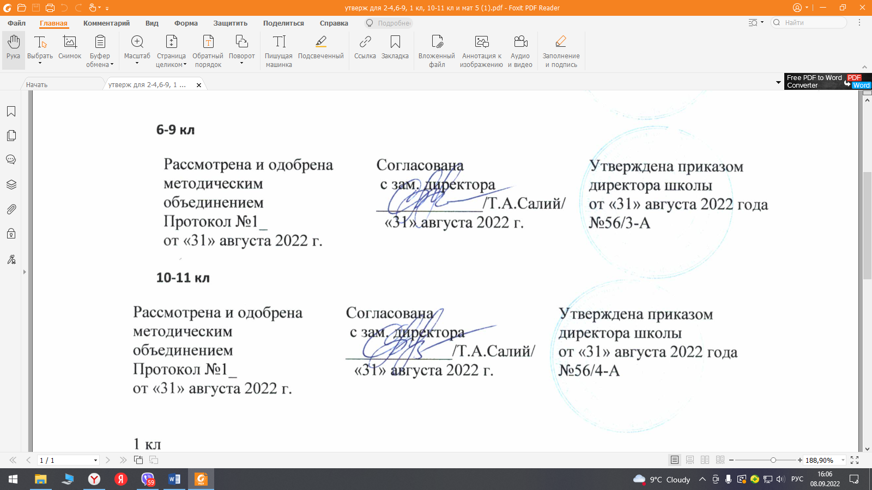

**ъРабочая программа**

***по*** ***родной русской литературе***

***для обучающихся 9 Б класса***

**2022-2023 учебный год**

**Составитель:**

*Иевлева Марина Владимировна,*

*учитель русского языка и литературы высшей квалификационной категории*

Игрим

2022 г.

**Пояснительная записка.**

Рабочая  программа по родной русской литературе разработана на основе требований федерального государственного образовательного стандарта основного общего образования к результатам освоения основной образовательной программы основного общего образования по учебному предмету «Родная русская литература», входящему в образовательную область «Родной язык и родная литература», требований к результатам освоения основной образовательной программы основного общего образования Муниципального бюджетного общеобразовательного учреждения Игримская средняя общеобразовательная школа имени Героя Советского Союза Собянина Гавриила Епифановича с учетом Примерной программы основного общего образования по родной русской литературе.

Рабочая программа ориентирована на учебник «Родная русская литература. 9 класс» для общеобразовательных организаций / : учебник для 9 класса общеобразовательных организаций / Александрова О.М., Аристова М.А., Беляева Н.В. Москва, «Русское слово» 2021г.

Согласно учебному плану на изучение родного русского языка в 9 классе отводится 0,5 часа в неделю, всего 18 часов.

Срок реализации рабочей программы 1 год.

Реализация рабочей программы в полном объеме достигается при необходимости за счет часов внеурочной деятельности по предмету, использования современных педагогических технологий, в том числе дистанционных.

Рабочая программа реализуется с учетом программы воспитания обучающихся.

**Планируемые результаты освоения учебного предмета**

**Личностные результаты:**

1) воспитание российской гражданской идентичности: патриотизма, любви и уважения к Отечеству, чувства гордости за свою Родину, прошлое и настоящее многонационального народа России; осознание своей этнической принадлежности, знание истории, языка, культуры своего народа, своего края, основ культурного наследия народов России и человечества; усвоение гуманистических, демократических и традиционных ценностей многонационального российского общества; воспитание чувства ответственности и долга перед Родиной;

2) формирование ответственного отношения к учению, готовности и способности обучающихся к саморазвитию и самообразованию на основе мотивации к обучению и познанию, осознанному выбору и построению дальнейшей индивидуальной траектории образования на базе ориентировки в мире профессий и профессиональных предпочтений с учётом устойчивых познавательных интересов;

3) формирование целостного мировоззрения, соответствующего современному уровню развития науки и общественной практики, учи-тывающего социальное, культурное, языковое, духовное многообразие современного мира;

4) формирование осознанного, уважительного и доброжелательного отношения к другому человеку, его мнению, мировоззрению, культуре, языку, вере, гражданской позиции, к истории, культуре, религии, традициям, языкам, ценностям народов России и народов мира; готовности и способности вести диалог с другими людьми и достигать в нём взаимопонимания;

5) освоение социальных норм, правил поведения, ролей и форм социальной жизни в группах и сообществах, включая взрослые и социальные сообщества; участие в школьном самоуправлении и общественной жизни в пределах возрастных компетенций с учётом региональных, этнокультурных, социальных и экономических особенностей;

6) развитие морального сознания и компетентности в решении моральных проблем на основе личностного выбора, формирование нравственных чувств и нравственного поведения, осознанного и ответственного отношения к собственным поступкам;

7) формирование коммуникативной компетентности в общении и сотрудничестве со сверстниками, старшими и младшими в процессе образовательной, общественно полезной, учебно-исследовательской, творческой и других видов деятельности;

8) формирование основ экологической культуры на основе признания ценности жизни во всех её проявлениях и необходимости ответственного, бережного отношения к окружающей среде;

9) осознание значения семьи в жизни человека и общества, принятие ценности семейной жизни, уважительное и заботливое отношение к членам своей семьи;

10) развитие эстетического сознания через освоение художественного наследия народов России и мира, творческой деятельности эстетического характера.

**Метапредметные результаты**

*Регулятивные:*

1) умение самостоятельно определять цели своего обучения, ставить и формулировать для себя новые задачи в учёбе и познавательной деятельности, развивать мотивы и интересы своей познавательной деятельности;

2) умение самостоятельно планировать пути достижения целей, в том числе альтернативные, осознанно выбирать наиболее эффективные способы решения учебных и познавательных задач;

3) умение соотносить свои действия с планируемыми результатами, осуществлять контроль своей деятельности в процессе достижения результата, определять способы действий в рамках предложенных условий и требований, корректировать свои действия в соответствии с изменяющейся ситуацией;

4) умение оценивать правильность выполнения учебной задачи, собственные возможности её решения;

5) владение основами самоконтроля, самооценки, принятия решений и осуществления осознанного выбора в учебной и познавательной деятельности.

*Познавательные:*

1) умение определять понятия, создавать обобщения, устанавливать аналогии, классифицировать, самостоятельно выбирать основания и критерии для классификации, устанавливать причинно-следственные связи, строить логическое рассуждение, умозаключение (индуктивное, дедуктивное и по аналогии) и делать выводы;

2) умение создавать, применять и преобразовывать знаки и символы, модели и схемы для решения учебных и познавательных задач;

3) смысловое чтение.

*Коммуникативные:*

1) умение организовывать учебное сотрудничество и совместную деятельность с учителем и сверстниками; работать индивидуально и в группе: находить общее решение и разрешать конфликты на основе согласования позиций и учёта интересов; формулировать, аргументировать и отстаивать своё мнение;

2) умение осознанно использовать речевые средства в соответствии с задачей коммуникации, для выражения своих чувств, мыслей и потребностей; планирования и регуляции своей деятельности; владение устной и письменной речью; монологической контекстной речью;

3) формирование и развитие компетентности в области использования информационно-коммуникационных технологий.

**Предметные результаты***:*

1) понимание ключевых проблем изученных произведений русского фольклора и фольклора других народов, древнерусской литературы, литературы XVIII века, русских писателей XIX-XX веков, литературы народов России и зарубежной литературы;

2) понимание связи литературных произведений с эпохой их написания, выявление заложенных в них вневременных, непреходящих нравственных ценностей и их современного звучания;

3) умение анализировать литературное произведение: определять его принадлежность к одному из литературных родов и жанров; понимать и формулировать тему, идею, нравственный пафос литературного произведения; характеризовать его героев, сопоставлять героев одного или нескольких произведений;

4) определение в произведении элементов сюжета, композиции, изобразительно-выразительных средств языка, понимание их роли в раскрытии идейно-художественного содержания произведения (элементы филологического анализа); владение элементарной литературоведческой терминологией при анализе литературного произведения;

5) приобщение к духовно-нравственным ценностям русской литературы и культуры, сопоставление их с духовно-нравственными ценностями других народов;

6) формулирование собственного отношения к произведениям литературы, их оценка;

7) обственная интерпретация (в отдельных случаях) изученных литературных произведений;

8) понимание авторской позиции и своё отношение к ней;

9) восприятие на слух литературных произведений разных жанров, осмысленное чтение и адекватное восприятие;

10) умение пересказывать прозаические произведения или их отрывки с использованием образных средств русского языка и цитат из текста, отвечать на вопросы по прослушанному или прочитанному тексту, создавать устные монологические высказывания разного типа, вести диалог;

11) написание изложений и сочинений на темы, связанные с тематикой, проблематикой изученных произведений; классные и домашние творческие работы; рефераты на литературные и общекультурные темы;

12) понимание образной природы литературы как явления словесного искусства; эстетическое восприятие произведений литературы; формирование эстетического вкуса;

13) понимание русского слова в его эстетической функции, роли изобразительно-выразительных языковых средств в создании художественных образов литературных произведений.

**Содержание учебного курса**

**Русский фольклор** Фольклор — коллективное устное народное творчество. Преображение действительности в духе народных идеалов. Вариативная природа фольклора. Исполнители фольклорных произведений. Коллективное и индивидуальное в фольклоре. Жанры фольклора.

**Древнерусская литература** Начало письменности у восточных славян и возникновение древнерусской литературы. Культурные и литературные связи Руси с Византией. Древнехристианская книжность на Руси (обзор).

**Русская литература XVIII - XIX веков** Основные черты русской литературы 18 века. Формирование литературных направлений. Литературная деятельность М.В. Ломоносова, Г.Р. Державина, А.Н. Радищева, Н.М. Карамзина.

**Русская литература XX - XXI веков** Современная русская литература.

**Тематическое планирование с учётом рабочей программы воспитания.**

|  |  |  |
| --- | --- | --- |
| **№ урока** | **Раздел (количество часов)**  **Тема урока** | **Кол-во часов** |
|
| 1 | Фольклор — коллективное устное народное творчество. Жанры фольклора. | 1 |
| 2 | Обрядовые песни русского народа. Героический эпос. | 1 |
| 3 | Исторические предания, легенды. Детский фольклор. | 1 |
| 4 | Возникновение древнерусской литературы. Самобытный характер и высокий духовный уровень литературы Древней Руси. | 1 |
| 5 | «Задонщина». Тема единения Русской земли Основные жанры древнерусской литературы, их важнейшие особенности. | 1 |
| 6 | Основные черты русской литературы 18 века. Формирование литературных направлений. Общественная, научная и просветительская деятельность М.В. Ломоносова. | 1 |
| 7 | Г.Р. Державин. Жизнь и личность поэта, служебный и общественно-литературный путь. Новаторский характер поэзии Державина. | 1 |
| 8 | А.Н. Радищев. Биография, политические, философские и эстетические взгляды Радищева. | 1 |
| 9 | Н.М. Карамзин. Значение Карамзина в истории русского литературного языка. Место Карамзина в русской литературе. | 1 |
| 10 | «Золотой век» русской литературы: история, писатели и поэты | 1 |
| 11 | Поэтические традиции XIX века в творчестве Апухтина А.Н. | 1 |
| 12 | И.А.Бунин. Рассказы из цикла «Холодная осень». **А.Толстой. «Русский характер» -** своеобразный итог рассуждениям о русском человеке. | 1 |
| 13 | Солженицын А.И. Цикл «Крохотки» | 1 |
| 14 | Ю. Бондарев. Рассказ «Простите нас!» Безнравственность забвения человека человеком. | 1 |
| 15 | К.Г.Паустовский. «Телеграмма». | 1 |
| 16 | **Психологизм рассказа Юрия Казакова «Запах хлеба».** | 1 |
| 17 | А.Грин. «Зеленая лампа». Что нужно человеку для счастья. | 1 |
| 18 | Современная русская литература: темы, проблемы, произведения. Екимов Б.П. «Ночь исцеления». | 1 |